LOS CARNÍVOROS
Los animales carnívoros son los que se alimentan de la carne de otros animales.
Tienen unos dientes especiales para poder masticar bien la carne.
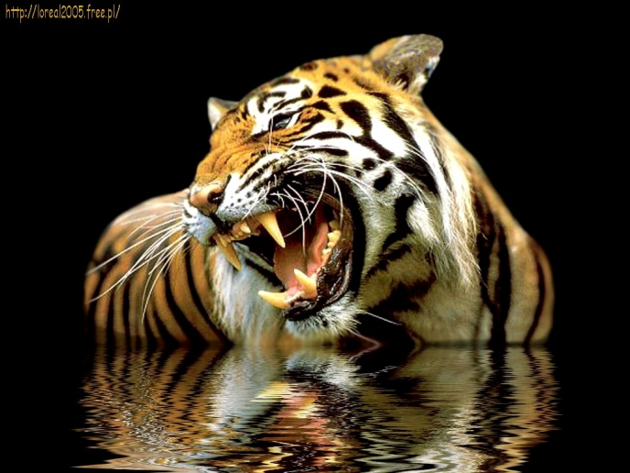

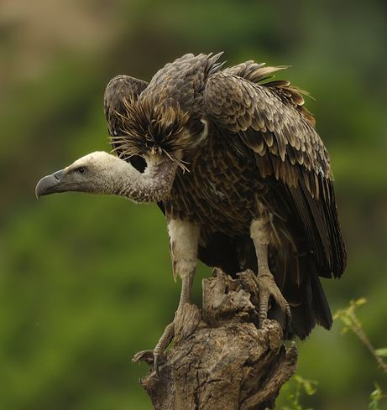
Existen otros animales carnívoros que se alimentan de la carne de animales que están muertos, que se llaman carroñeros. La carne muerta de los animales se llama carroña.

El buitre es un animal carroñero.

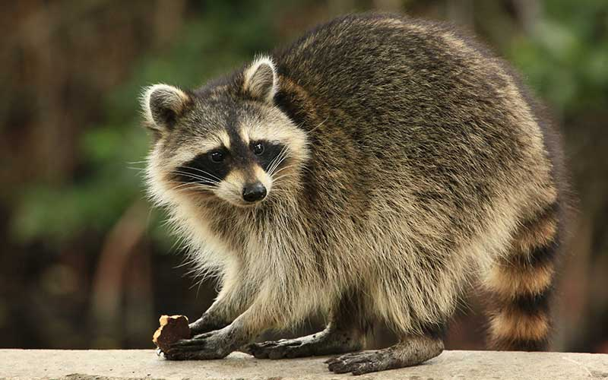
El mapache también es un animal carroñero.

Algunos ejemplos de animales carnívoros son:
